Technik/Techniczka aranżacji wnętrz

Kwalifikacja: BUD.34. Planowanie i wykonywanie poszczególnych etapów wykończenia wnętrz

BUD.35. Wykonywanie aranżacji wnętrz

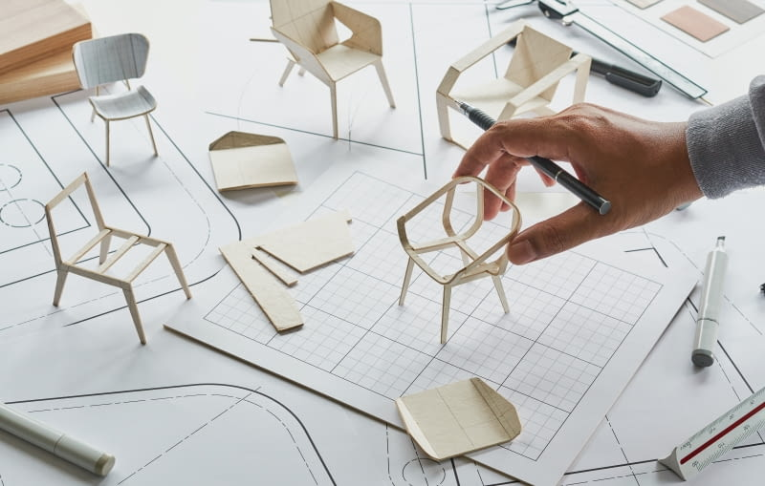
Źródło: https://ladnydom.pl/projektant-wnetrz-czym-sie-zajmuje-i-ile-zarabia

Źródło: https://www.studio-motiv.pl/architekt-wnetrz-projektant-i-dekorator-czym-sie-zajmuja/
- Odpowiada za opracowanie projektu plastycznego rozmaitych wnętrz, np. hotele, firmy, kina, banki, restauracje, domy lub mieszkania oraz nadzoruje ich wykonanie,
- Projektuje formy małej architektury (np. place zabaw) czy znaki informacji wizualnej oraz przestrzenie wystawowe, zwłaszcza dla różnych imprez handlowych i promocyjnych,
- Projektuje wnętrza przystosowane do swojej funkcji: rozpoznaje charakter obiektu, przygotowuje projekt wstępny, ustala kolorystykę, oświetlenie, fakturę, wzornictwo użytych materiałów, wyposażenie wnętrza (meble, dekoracje),
- Proponuje przebudowy wnętrz w porozumieniu z architektem budowlanym, a także opracowuje kosztorysy,
- Tworzy szczegółowy projekt i nadzoruje jego wykonanie,
- Organizuje roboty budowlano – wykończeniowe

Poznańskie szkoły, w których można się uczyć tego zawodu:
Technikum Budowlane im. gen. Władysława Andersa w Zespole Szkół Budownictwa Nr 1
Ulica: Rybaki 17
61-883 Poznań
Telefon: 618534511
email: sekretariat@zsb1.poznan.pl
http://www.zsb1.poznan.pl

Branżowa Szkoła I Stopnia 42 w Zespole Szkół Budownictwa Nr 1
Ulica: Rybaki 17
61-883 Poznań
Telefon: 61 8542753, 61 8333835
email: sekretariat@zsb1.poznan.pl; bs42@zsb1.poznan.pl
www.zsb1.poznan.pl

Warto zajrzeć na strony www:
https://www.cdzdm.pl/PL-H147/zawody/121/technik-aranzacji-wnetrz.html
https://mapakarier.org/miasto-zawodow/zawod/1522/k/

